Flasher les arduinos

Les projets ont été créés sur Visual Studio Code.

Télécharger la dernière version de Visual Studio Code.

<https://code.visualstudio.com/>

Installer et lancer l’application.

Une fois démarré, il va installer un package pour passer en Français.

Redémarrer le logiciel.

Installer l’extensions « Platform IO  IDE», cliquer sur l’icône « carrés », chercher dans la barre du haut Platform IO. Cliquer sur « installer ».

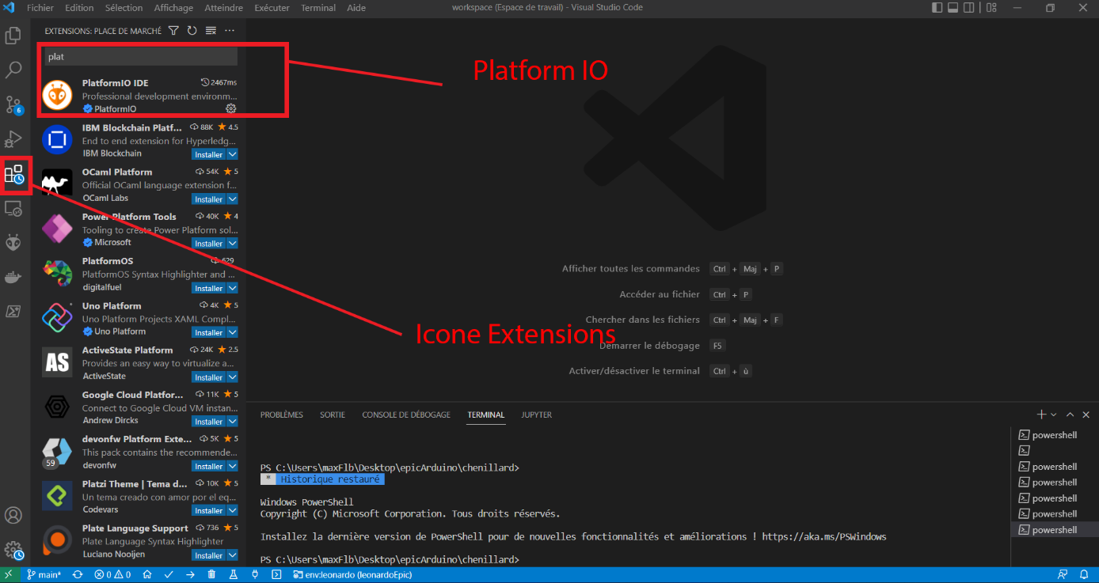

Lancer le téléchargement des sources des arduinos :

<https://github.com/MaxPhilb/epicArduino.git>

Ouvrir VSCode et cliquer sur l’icône Platform IO (tête de fourmis), ensuite cliquer sur Open.

Pour ouvrir le projet cliquer sur Open Project et aller chercher les sources précédemment téléchargées.

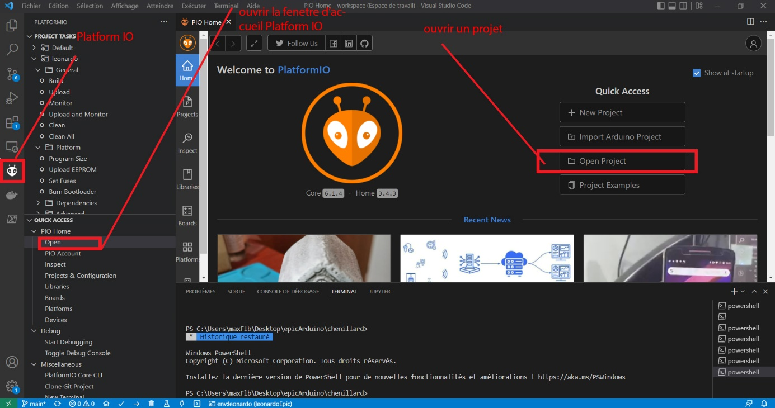

Dans la partie gauche dans l’arborescence, on trouve les fichiers du projet. Deux fichiers sont importants :

* Le fichier main.cpp qui se trouve dans le dossier src. Ce fichier correspond au code que l’on va charger dans l’arduino.
* Le fichier platformio.ini qui correspond aux paramètres pour compiler et charger le programme.

Le fichier platformio.ini doit être modifié avec la bonne valeur de port COM pour charger le code (upload_port) et ouvrir une console (monitor_port).

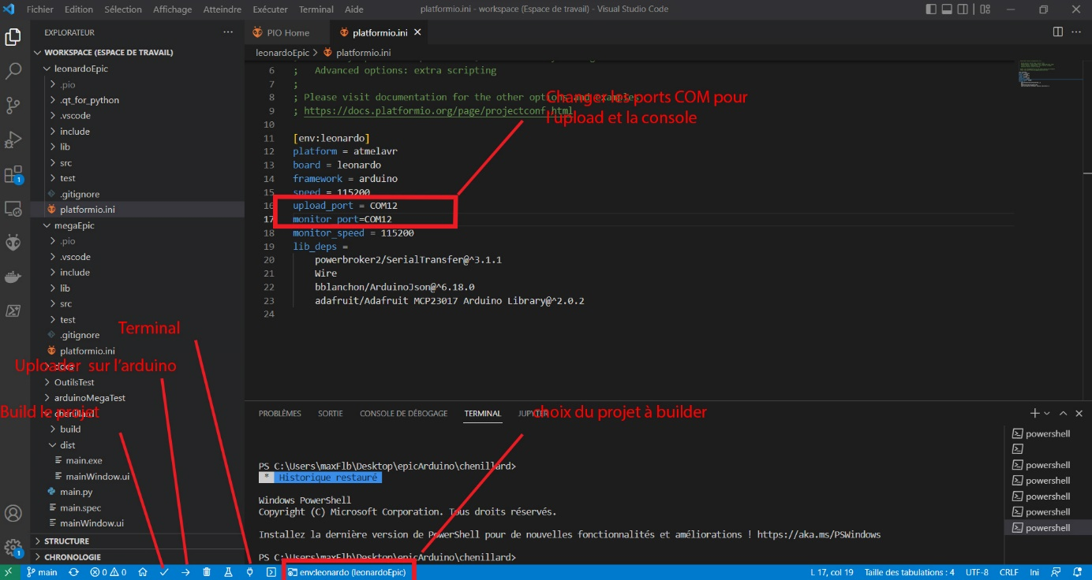

Pour compiler, il faut sélectionner le bon projet dans la barre bleue en bas. Ensuite il faut cliquer sur l’icône « Tick ». Une fois le projet compiler, il peut être chargé dans l’Arduino, appuyer sur l’icône « flèche ».

Pour accéder à la console, cliquer sur l’icône « prise ».